In dieser Werkaufgabe wirst du einen Kragarm konstruieren, der möglichst schwere Gewichte halten kann. Zuerst lernst du etwas über Statik und wo sie im Alltag wichtig ist. Dann übst du selbst mit einer App (am Handy oder am PC) stabile Konstruktionen zu bauen, um dann abschließend deinen Entwurf zu bauen. Die Vorübungen zur praktischen Aufgabe sind auch für Brückenkonstruktionen oder Fachwerkkonstruktionen (Skelettbau) einsetzbar.

**Aufgabe 1 – Statik … Stabilität … es muss halten!**



<https://youtu.be/a15-rNxFwUE>

**Aufgabe 2 – Wie stabilisieren?**

Wie kannst du jetzt eine Konstruktion stabil ausführen.

**Material:**

* Lego Technik Lochstangen und Verbinder

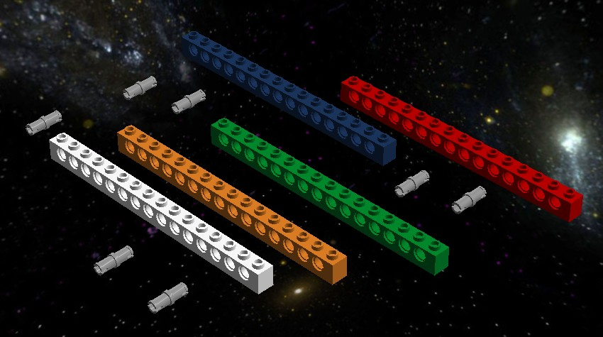

* oder: Lochstreifen/Flachstab (z.B. [www.winklerschulbedarf.com](http://www.winklerschulbedarf.com/at/i/flachstab-25-loch-metall-per-stk-101008) bestellbar) und Schrauben zum Verbinden  
  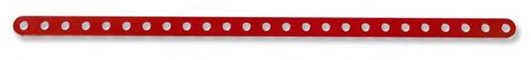
* oder alternative Materialien (Kartonstreifen, Holzleisten mit Löcher, ...)

**Aufgabe:**

* Erstelle mit 4 Balken ein Rechteck (z.B. kannst du dir einen Tisch vorstellen, oder ein Gebäude, oder einen Teil einer Brücke / eines Krans).
* Erstelle mit 3 Teilen ein Dreieck.
* Vergleich die beiden Objekte hinsichtlich ihrer Stabilität in mehrere Richtungen  
  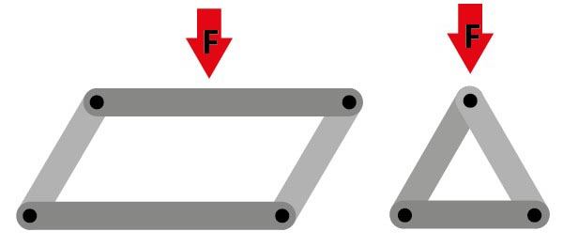
* Wie kannst du jetzt dein Rechteck/Parallelogramm stabilisieren?

**Aufgabe 3 – Die Software (App) kennenlernen**

**Software / APP**

* Unsere Empfehlung: Truss Me!  (Android App, zum aktuellen Zeitpunkt auch als Windows-Programm und IOS-App angekündigt: <http://www.scientificmonkey.com/software.html>  
  Die App ist auch über den Play Store zu finden, kostenlos und werbefrei.  
  Mit Truss Me! können frei Befestigungspunkte (Freestyle) für Auflager, Gewichte und Verbinder (Balken) gesetzt werden und Konstruktionen auf ihre Tauglichkeit überprüft werden. Weiters sind einige Levels zum Üben vorbereitet (Challenge).
* Alternativen zum Brückenbauen: Pontifex BridgeDesigner (aufwändiges Windows-Programm), Bridge Free (Android App)

**Bedienung von Truss Me!**

* Truss Me! wird am Handy / Tablet mit dem Finger bedient.
* Nach dem Start kann man zwischen Freestyle (freies Bauen) und Challenges (Lernlevels) entscheiden.  
  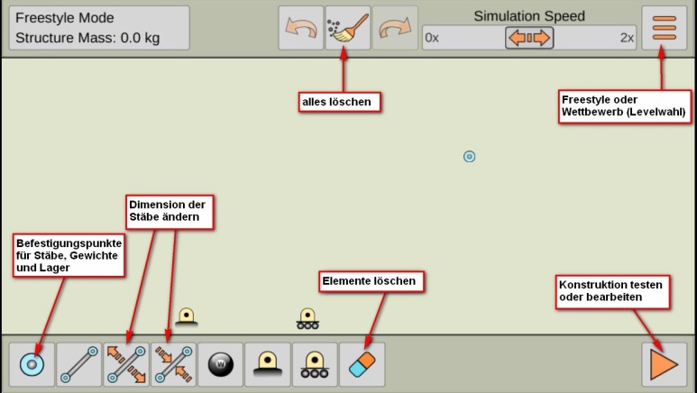
* Zuerst müssen für alle Elemente immer Befestigungspunkte (blau) gesetzt werden, beim Setzen wird ein Koordinatensystem eingeblendet.  
  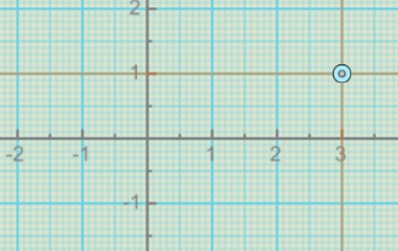
* Anschließend werden Lagerelemente gesetzt   
  (fixes Lager, flexibles Lager ... Symbol links neben dem Radiergummi).
* Jetzt kann ein Gewicht gesetzt werden und anschließend mit Klicks schwerer gemacht werden. (schwarze Kugel)
* Mit den Stäben wird eine stabile Konstruktion entlang der Befestigungspunkte entwickelt, die das Gewicht trägt.   
  Mit den Buttons neben den Stäben können bereits gesetzte Stäbe verstärkt oder geschwächt werden.
* Getestet wird die Konstruktion mit der Play-Taste rechts unten.
* Mit dem Button rechts oben kann man Levels auswählen oder im Freestyle-Modus arbeiten.

**Aufgabe 4 – Stabile Konstruktionen üben**

**Löse in der App Truss me! der Reihe nach die Challenge-Aufgaben.**

* Level 1-2: Finde heraus, welche Stäbe auf Zug oder welche auf Druck belastet werden.
* ab Level 3: Finde heraus, welche Stäbe du durch ein Seil ersetzen könntest. Erkläre warum das möglich ist.

**Aufgabe 5**

**Werkaufgabe Statik/Skelettbauweise/Fachwerk/Auskragung**

Baue einen Kragarm, der so konstruiert ist, dass er bei minimalem Materialeinsatz einer möglichst großen Belastung standhält.

Anforderungen:

* Mindestlänge zw. Auflager und Gewicht: 75 cm
* Masse: 300 g

Material:

* Schaschlikspieße, Garn, Heißkleber

Werkzeug:

* Puksäge, Cutter, Heißklebepistole

Befestigungsmaterial:

* Holzbrett, Schraubzwingen

Anregungen

* Überlege, welche Materialien für Zuglasten und welche für Drucklasten geeignet sind.
* Zähle die verwendeten Schaschlikspieße. Miss die Länge des verwendeten Garns ab.
* Je weniger Material du verwendest, desto besser.
* Der Heißkleber darf nur sparsam zur Verbindung, nicht zur Verstärkung von Material verwendet werden.

Materialalternativen:

* nur Schaschlikspieße, kein Garn verwenden
* Spaghetti statt Schaschlikspieße verwenden (Maße und Gewicht verringern)

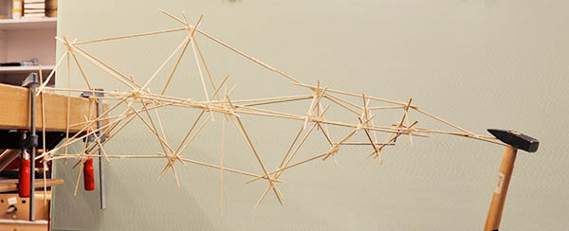

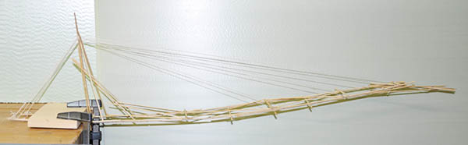

**Zusatz…**

Werte die Daten aller Werkstücke deiner Klasse (Materialverbrauch, Gewichtsbelastung, ...) in einer Excel-Tabelle aus.

Erstelle eine Linkliste, die möglichst unterschiedliche Bauwerke zeigt, die in Skelettbauweise konstruiert sind

<http://LearningApps.org/watch?v=p6gn0knq501>